**Les nouvelles stratégies internationales de lutte contre la pauvreté et les droits humains**

Cling, Razafindrakoto et Roubaud 2002

DIAL, unité de recherche CIPRE de l'IRD

L'initiative de la Banque mondiale et du FMI selon laquelle les pays à bas revenu désireux de bénéficier d'une aide financière ou d'un allégement de leur dette doivent préparer un programme de lutte contre la pauvreté, désigné sous le terme de Document Stratégique de Réduction de la Pauvreté (DSRP) a été mise en oeuvre avec des moyens considérables par l'ensemble des bailleurs de fonds en vue d'en assurer le succès.

Malgré les déficiences, l’Initiative a d'ores et déjà eu des répercussions positives, quoique modestes, et surtout différenciées suivant les contextes. Ce nouveau positionnement des institutions de Bretton Woods, plus proche des pauvres et des populations, et moins des États, les conduit sur un terrain mal balisé. Mais les responsabilités pour relever ce défi appartient aussi aux différents acteurs qui doivent mesurer les véritables enjeux et mobiliser tous les moyens pour faire aboutir le processus.

**Constat**. Comment le positionnement de la Banque mondiale en faveur d’une aide financière et d’un allégement de dettes au profit des pays à bas revenu à travers l’élaboration d’un Document Stratégique de Réduction de la Pauvreté (DSRP) rapproche-t-il cette institution des pauvres et des populations que des États ?

**Introduction**

La Banque mondiale et le FMI ont lancé fin 1999 une nouvelle initiative conjointe de réorientation de leurs stratégies en faveur des pays à bas revenus. Ces pays désireux bénéficier d’une aide financière, ou d’un allégement de leur dette dans le cadre de l’Initiative PPTE (Pats Pauvres Très Endettés), doivent préparer un programme de lutte contre la pauvreté, désigné en français sous le terme de Document Stratégique de Réduction de la Pauvreté (DSRP, en anglais PRSP). Les politiques d'aide au développement sont désormais placées sous l'égide des DSRP, accordent une place centrale à la lutte contre la pauvreté.

* D’énormes moyens humains et financiers ont été mobilisés depuis cette date par l’ensemble des bailleurs de fonds pour la mise en oeuvre de cette initiative et en assurer le succès.
* Les programmes d’aide des différentes institutions ont été d’abord modifiés et rebaptisés pour inclure explicitement la lutte contre la pauvreté parmi leurs objectifs.
* De nouveaux principes ont été adoptés et les instruments ont été ajustés au cadre générique du dispositif DSRP/PPTE.
* Une intense réflexion a été engagée au sein des IBW afin de définir des orientations précises susceptibles de guider l'élaboration des DSRP.
* La publication en 2000 par la Banque mondiale d'un Rapport sur le développement dans le monde consacré à la lutte contre la pauvreté a ainsi été suivie en 2001 par celle d'un document de référence.
* Des initiatives de consultation de gouvernements et de leur société civile effectuées à travers des séminaires internationaux, nationaux et régionaux ont permis d’engager déjà une soixantaine de pays en 2001.

L’ampleur des efforts consacrés à la mise en place de ces programmes, leurs importances prépondérantes pour les pays imposent la nécessité d’un bilan critique.

*Premier bilan critique des nouvelles stratégies internationales de lutte contre la pauvreté dans les pays en développement*

* Les principes des DSRP apportent trois innovations majeures, qui doivent être reconnues comme telles :
* que les IBW considèrent la lutte contre la pauvreté, et non l'ajustement structurel, comme leur principal objectif est d'abord à saluer ;
* ensuite, adopter un concept de processus participatif pour la définition et le suivi des DSRP est certainement un facteur potentiel de renforcement de la démocratie, dans des pays où la population dispose généralement de peu de moyens d'expression ;
* enfin, suite à l'alignement de l'ensemble des bailleurs de fonds sur cette nouvelle approche, on a assisté à une amélioration sensible de la cohérence de l'aide internationale au développement.
* De nombreux points d'ombre demeurent concernant la portée réelle de ces innovations :
* le contenu des politiques a-t-il vraiment changé et celles-ci sont-elles susceptibles d'atteindre les objectifs fixés ?
* Les processus participatifs vont-ils permettre une véritable appropriation des politiques par les pays et améliorer la responsabilité démocratique de leurs gouvernants (accountability) ?
* Enfin, de quels moyens dispose-t-on pour assurer le suivi et l'évaluation des politiques ?

*Cheminement/démonstration ?*

* Diagnostic de l’initiative DSRP,
* Exploration dans ces différents domaines, à partir de réflexions et d'analyses empiriques approfondies.

**Historique et présentation de l'initiative DSRP**

* La réorientation stratégique opérée par les Institutions de Bretton Woods est le fruit d'une réflexion en profondeur, dont l'origine tient à l'aggravation de la pauvreté dans de nombreux pays en développement dans un contexte marqué par l'échec de l'ajustement structurel et la crise de la dette, ces éléments débouchant sur une remise en cause de la
* légitimité de ces institutions.
* Dans un tel contexte, ces institutions ont été contraintes d'effectuer un saut qualitatif en cherchant à renouveler leurs analyses et leurs pratiques : les nouvelles stratégies de lutte contre la pauvreté constituent l'aboutissement de cette démarche.

**La montée en puissance de la question de la pauvreté**

La prise de conscience du problème de la pauvreté dans les pays en développement est l'aboutissement d'un long processus de maturation initié dès la fin des années quatre-vingt. Les Nations Unies, notamment l'UNICEF et le PNUD (2), qui ont mis en avant les conséquences sociales des politiques d'ajustement structurel, ont joué un rôle précurseur dans ce domaine. La Banque mondiale a accompagné ce mouvement progressif de recentrage des politiques de développement sur la question de la pauvreté :

* d'abord de manière indirecte, avec la mise en place du programme DSA (Dimensions Sociales de l’Ajustement), en association avec le PNUD et la BAD (Banque Africaine de Développement), pour atténuer les effets négatifs de court terme des réformes sur les populations vulnérables ;
* puis de manière plus directe, en consacrant en 1990 et en 2000 son Rapport sur le développement dans le monde à la pauvreté et en entreprenant parallèlement, toute une série d’études à partir de données d'enquêtes sur ce thème (profil de pauvreté, diagnostic sur la pauvreté désigné en anglais sous le terme de poverty assessment, etc).

***Conclusion des études***

* Quelles que soient les incertitudes sur les chiffres, la progression de la pauvreté dans de nombreuses parties du monde est en effet manifeste au cours des dernières années - surtout si l'on exclut la Chine où le nombre de pauvres semble s'être réduit considérablement depuis l'essor économique entamé dans les années quatre-vingt[1].
* L'accroissement de la pauvreté est particulièrement sensible en Afrique sub-saharienne et dans les pays en transition d'Europe et d'Asie centrale.
* Selon les statistiques de la Banque mondiale, près de la moitié de la population mondiale vit avec moins de 2 dollars par jour et un cinquième avec moins de 1 dollar par jour, montant considéré habituellement comme le seuil de pauvreté absolue.
* Dans le cas de l'Afrique sub-saharienne, 4 7% de la population vivent en dessous de ce dernier seuil.
* Cette évolution traduit l'échec des politiques d'ajustement structurel (PAS), qui a amené à la remise en cause du « consensus de Washington» qui fondait ces politiques, basé sur le triptyque : stabilisation macro-économique, libéralisation externe, libéralisation interne.
* Après vingt ans d'ajustement structurel sous la recommandation des IBW, aucun succès ne peut être exhibé. Même le « miracle asiatique » montré en exemple pendant des années aux autres pays en développement est remis en cause depuis la crise de 1997.
* Outre la remise en question des stratégies passées, l'échec des politiques d'ajustement structurel a une conséquence fâcheuse pour les pays en développement mais aussi pour les IBW : la crise de la dette multilatérale.
* Cette dernière résulte directement de vingt ans de prêts à moratoire sans croissance économique. Les institutions financières internationales, et tout particulièrement la Banque mondiale, se retrouvent en première ligne d'une situation de surendettement des pays pauvres, où la composante multilatérale est progressivement devenue prépondérante.
* La crise de légitimité des institutions de Bretton Woods résulte pour beaucoup des deux éléments –vingt ans d’Ajustement structurel sans succès, conséquences fâcheuses de l’Ajustement structurelle pour les pays en développement – ci-dessus : face à l'aggravation de la pauvreté dans le monde, à l'échec général des politiques promues par les IBW et à la crise de la dette qui en résulte, il est naturel que les critiques se soient multipliées à leur égard, leur réclamant un changement d'orientation.
* D'un côté, l'opinion publique dans les pays développés s'interroge sur l'utilité de continuer à consacrer des efforts financiers aussi conséquents à l'aide au développement (« fatigue de l'aide»). Pour lutter contre ce désenchantement, le thème de la pauvreté est manifestement porteur, ne serait-ce que dans une optique de solidarité humanitaire.
* De l'autre, il s'agit de répondre aux critiques de plus en plus virulentes de la société civile et des mouvements contestataires concernant l'action des organisations internationales.

**La genèse de l'initiative DSRP/PPTE**

* Le lancement de l'initiative PPTE en 1996 avait pour la première fois remis en cause le principe de l' intangibilité des créances des IBW.
* Les difficultés de mise en oeuvre de cette initiative ont conduit au lancement de l'initiative PPTE «renforcée» en 1999, qui a véritablement marqué le démarrage du processus d'allègement de la dette des pays pauvres surendettés.
* Compte tenu de l'ampleur des sommes en jeu, les pays créanciers ont souhaité que les ressources dégagées par l'allègement de dette aient une affectation précise bénéficiant au développement des pays concernés ; le lancement simultané des **DSRP** a à la fois précisé cette affectation en jetant les bases d'un contrôle de ces fonds, tout en procurant le financement des nouvelles stratégies.
* Pour tenter de rompre avec les pratiques antérieures qui conduisaient à déresponsabiliser les pays récepteurs de l'aide au développement dans le cadre de l'ajustement structurel, la responsabilité des pays dans leur propre développement a ensuite été affirmée (cf. à ce sujet la déclaration de Monterrey).
* Comme l 'écrit la Banque mondiale, qui présente par la même occasion un mea culpa dans ce domaine, dans le rapport préparé pour la conférence des Nations Unies sur le financement du développement, organisée à Monterrey début 2002 : « Une leçon tirée de l'expérience passée est que la réforme ne réussit généralement pas sans une forte appropriation locale et une approche large, qui inclut la prise en compte des institutions, la gouvernance et la participation des acteurs - une leçon qui constitue le moteur du processus des Documents Stratégiques de Réduction de la Pauvreté (DSRP) ».
* Tirant les enseignements du passé, la nouvelle approche qui sera décrite ci-après préconise d'établir de nouvelles relations entre les acteurs tout en modifiant l’objectif et les modalités d'élaboration des politiques économiques dans les pays pauvres.
* L'évolution de l'aide au développement en faveur de l'aide budgétaire (c'est-à-dire affectée globalement sans répartition sectorielle), au détriment de l'aide projet traditionnelle, est conforme à cette approche.
* Alors que l'aide projet se caractérise par un contrôle strict de l'ensemble de la chaîne des dépenses, l'aide budgétaire consiste au contraire à accorder des financements suivis seulement d'un contrôle à posteriori et donc à placer les pays en développement dans le « siège du conducteur».
* Cette confiance accrue a en principe pour première contrepartie une plus grande sélectivité afin d'éviter la dilapidation de l'aide. Autrement dit, il s'agit de réserver en priorité les ressources rares de transferts internationaux là où les conditions de leur efficacité sont les meilleures, ce qui a aussi pour objectif de répondre aux critiques de plus en plus vives adressées à l'encontre du manque d'efficacité de l'aide au développement.
* Une seconde contrepartie consiste dans l'impératif d'amélioration des dispositifs de suivi/évaluation des politiques, qui vise d'abord bien évidemment à mieux apprécier leur impact, mais aussi à mesurer leur efficacité et par là-même à vérifier la qualité de l'affectation des financements extérieurs.
* Le diagnostic général de la Banque mondiale sur l'échec des stratégies de développement et plus particulièrement ses travaux mettant en évidence l'efficacité accrue de l'aide lorsqu'elle est dirigée vers des pays bien gérés et engagés dans des réformes (sur lesquels s'appuient la doctrine de «sélectivité» de l'aide) l'amènent à mettre désormais plus l'accent sur les questions de mauvaise gouvernance.
* Le Rapport de la Banque mondiale sur le développement 2000/2001 consacré à la pauvreté tendait ainsi à montrer que les solutions sont à rechercher dans des réformes des modes de gouvernance et de gestion des politiques des pays concernés.
* Or, la Banque mondiale, comme les autres institutions financières multilatérales, ne peut accorder statutairement de ressources qu'aux États.
* La Banque mondiale se trouve donc devant une difficulté particulière : lutter contre la pauvreté des citoyens, dont la responsabilité incombe essentiellement à leurs gouvernants, tout en ayant le droit de n'accorder des ressources qu'à ces derniers.
* Pour y remédier, il s'agissait donc à la fois de préparer un nouveau cadre conceptuel de développement, un nouvel instrument contractuel de partenariat et un nouvel outil financier.
* Le Comprehensive Development Framework (CDF), vaste plan de développement multiacteurs présenté sous forme de matrice, s'est imposé pendant une courte période comme le nouvel instrument de travail de la Banque mondiale avec les pays pauvres.
* Presque dans le même temps, les services de la Banque mondiale ont développé également et présenté en septembre 1999 l'idée d'un cadre stratégique de partenariat centré sur la lutte contre la pauvreté.
* C'est finalement cet instrument, le DSRP, à la fois plus opérationnel et plus «moderne», qui s'imposera comme le successeur de l'ajustement structurel.

**Les principes de base des DSRP**

* Les DSRP ont été créés en réponse directe aux tendances concernant le centrage autour du citoyen pauvre et l'efficacité de l'aide. Ils sont d'abord conçus comme un outil au profit des populations, et particulièrement des populations pauvres.
* Les institutions n'y jouent qu'un rôle d'instrument au profit de ces populations. La question du citoyen pauvre mal gouverné y est traitée par le recours à une élaboration et un suivi de nature participative, donnant voix aux pauvres.
* Les DSRP cherchent également à s'inscrire dans la ligne des recommandations issues des études d’efficacité de l'aide :
* en premier lieu, le DSRP doit être le produit du consensus des acteurs locaux autour des stratégies de développement. En cela c'est un instrument approprié par les institutions locales dans l'élaboration duquel les bailleurs doivent peu intervenir ;
* en deuxième lieu, il ne doit pas donner lieu à une conditionnalité contraignante classique. Il doit intervenir dans des pays présentant des politiques acceptables et être basé sur une mesure des résultats obtenus, comparée à des objectifs communément fixés ;
* en troisième lieu, il doit déboucher sur de vastes programmes de dépenses publiques financés conjointement par plusieurs sources. Il doit coïncider avec le renforcement du budget de l'Etat et sa réhabilitation comme premier instrument de développement, conformément aux recommandations issues de la constatation de la fongibilité de l'aide et de la dispersion des projets.
* Conçu pour intégrer les apports des nouvelles tendances réformatrices de l'aide au développement, le DSRP va progressivement se doter (ou se rapprocher) d'un contenu technique de plus en plus élaboré : analyse de la pauvreté, enquêtes participatives permettant d'entendre la « voix des pauvres», système de suivi/évaluation basé sur une batterie d'indicateurs de résultats, programme de dépenses publiques à moyen terme, programmes sectoriels multi-bailleurs, etc.

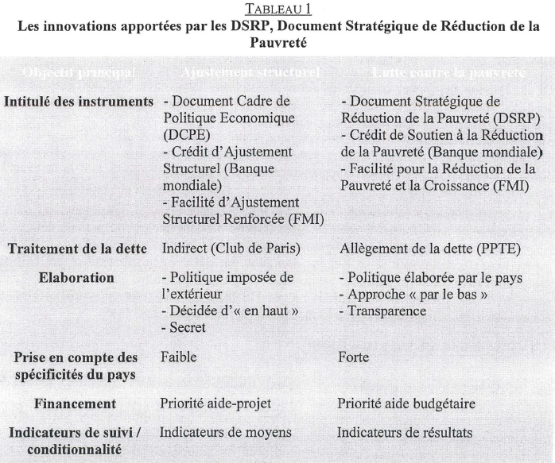

Le DSRP est organisé selon un plan général dont les grandes lignes ont été définies par la Banque mondiale dans son document de référence. Selon ce document, « six principes de base sous-tendent la définition et la mise en oeuvre des DRSP. Ces principes énoncent que les stratégies devraient être :

* impulsées par le pays, c'est-à-dire impliquant une large participation de la société civile et du secteur privé dans toutes les étapes opérationnelles ;
* axées sur les résultats, et centrées sur des résultats susceptibles de bénéficier aux pauvres;
* globales, dans le sens où elles reconnaissent la nature multi-dimensionnelle de la pauvreté;
* hiérarchisées, afin de rendre possible la mise en œuvre des politiques, en termes à la fois fiscaux et institutionnels ;
* orientées vers la recherche de partenariats avec les acteurs de l'aide au développement (aide bilatérale, multilatérale et ONG), selon un objectif de coordination de leurs interventions ;
* basées sur une perspective de long terme pour la réduction de la pauvreté. »
* Les principes des DSRP rompent fondamentalement avec la pratique de leurs prédécesseurs, que ce soit en termes de mode d'élaboration des politiques, mais aussi de contenu, de financement ou d'indicateurs de suivi. Dans tous ces domaines, l'échec des stratégies antérieures a imposé aux IBW de formuler des politiques basées sur des principes largement opposés.

**De nouvelles relations entre les acteurs**

Qu’apportent les nouvelles modalités de définition des politiques économiques par rapport aux modalités antérieures, non seulement dans leurs principes mais aussi dans leur application ?

* La grande nouveauté des nouvelles stratégies de lutte contre la pauvreté est d'avoir reconnu le rôle central et élargi le champ des acteurs à impliquer dans l'élaboration et la mise en oeuvre des politiques, rompant ainsi avec l'approche purement technocratique qui prévalait auparavant.
* En conséquence, l'analyse des processus DSRP en cours, mais aussi de leur chance de succès futur, peut être menée à partir d'une grille de lecture fondée sur l'identification des acteurs-clés du dispositif : bailleurs de fonds, société civile, Etat.
* Cette grille met en lumière les modalités de leurs interactions (convergences d'intérêts, alliances tactiques, rapports de pouvoir, lignes de tensions, conflits ouverts).
* La figure ci-dessous tente de synthétiser l'intensité et la nature des relations (tant inter qu'intra) qui caractérisent, aujourd'hui et« en moyenne», ces trois pôles. Nous avons cherché à signer les principaux facteurs qui oeuvrent concrètement en faveur ( +) ou à contre-courant (-) d'une coordination efficace et équilibrée des politiques de lutte contre la pauvreté.

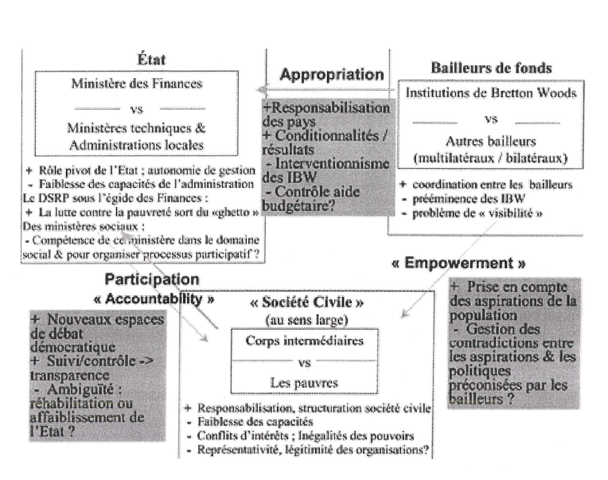

**Le nouveau positionnement des bailleurs de fonds**

* Le poids traditionnellement déterminant des bailleurs de fonds dans le financement des pays en développement qui n' ont pas accès aux flux de capitaux privés est encore accru par la mise en oeuvre des DSRP : à la fois condition nécessaire pour l'allègement de la dette et pour l'obtention de nouveaux prêts concessionnels de la part des IBW, les DSRP constituent ainsi désormais un instrument-clé dans les relations entre les pays concernés et l'ensemble des donateurs.
* En même temps, les DSRP préconisent d’établir une nouvelle relation entre les bailleurs de fonds et les pays, visant à responsabiliser ces derniers, tant pour la définition des politiques que pour leur mise en oeuvre. Les IBW adoptent désormais – au moins en principe – une attitude plus humble à l'égard des pays où elles interviennent ; elles visent parallèlement une meilleure coordination entre elles et entre les différents bailleurs de fonds, pour mettre fin à l’incohérence fréquente des politiques d’aide.

***Des changements de stratégies qui ne sont que des faux fuyants des IBW***

* Le processus de multiplication des « conditionnalités » imposées par les IBW, qui avait marqué la période de l'ajustement structurel est ainsi interrompu, voire renversé.
* Mais les conditionnalités ne disparaissent pas dans le cadre des DSRP : elles sont seulement « intemalisées » puisque, pour obtenir l'allègement de la dette souhaité, les pays sont censés définir eux-mêmes une stratégie de politique économique validée ensuite par les IBW.
* Le DSRP est en effet avant tout une condition imposée par la Banque mondiale et le Fonds monétaire international pour l'obtention d'une aide financière, ce qui biaise dès l'origine le processus d’appropriation.
* La stratégie devant être entérinée par ces institutions, le respect des conditionnalités et les politiques suggérées par ces dernières priment sur celles que les acteurs nationaux pourraient juger adéquates. C'est probablement dans ce domaine, qui constitue pourtant l'innovation principale des DSRP en tant que mode d'élaboration d'une politique économique, que la distance est la plus grande entre les objectifs louables affichés et la pratique : l'observation des processus d'élaboration des DSRP conduits jusqu'à présent montre en effet que l'interventionnisme des IBW demeure généralement très marqué.
* La logique des DSRP doit par ailleurs se traduire par un accroissement de l'aide budgétaire au détriment de l'aide-projet.
* Tandis que l'aide projet inhibe I'« appropriation» des politiques, on peut penser effectivement que celle-ci est plus aisée dans un contexte d'aide budgétaire.
* Du point de vue des donateurs, cette évolution est contradictoire : elle est moins coûteuse en termes de gestion, ce qui s'accorde bien avec la tendance à la diminution de l'aide publique au développement.
* En contrepartie, elle présente l'inconvénient d'une moins grande «visibilité ». Pour les pays récipiendaires, l'accroissement de l'aide-projet pose de nombreux problèmes largement étudiés au cours des dernières années, mais non résolus jusqu'à présent, touchant en particulier à la fongibilité, à la comptabilisation et à la transparence de la gestion de l'aide.
* Enfin, les critères de conditionnalité changent de nature, puisqu'ils concernent désormais non plus seulement des mesures à mettre en oeuvre, mais aussi et surtout des résultats en matière de réduction de la pauvreté. La portée de ce changement ne doit pas être sous-estimée.
* Au lieu d'encourager les gouvernements des pays en développement dans une duplicité les incitant à mettre l'accent sur les aspects formels du respect de leurs engagements, on se préoccupe aussi pour la première fois du fond, à savoir des résultats des politiques, ce qui paraît d' ailleurs un principe de bon sens pour toute évaluation d'une politique dans quelque domaine que ce soit.
* L'application de ces principes sera cependant beaucoup plus difficile qu'il n'y paraît : que se passera-t-il si la trajectoire d'un pays s'éloigne des objectifs (ce qui est d'ailleurs actuellement le cas pour plusieurs pays africains en matière d'espérance de vie par exemple), pour des raisons surtout exogènes, liées à l'épidémie de SIDA ou par exemple à une baisse prolongée du cours des matières premières exportées par un pays ?
* On bute ici sur les limites de la compréhension des liens entre croissance et pauvreté ou de l'impact de l'environnement international sur les pauvres.
* Étant conçus comme formant une stratégie globale de développement, les DSRP visent également à améliorer la cohérence entre les interventions des bailleurs de fonds.
* Dans la mesure où tous les pays donateurs sont également actionnaires des IBW, il est naturel a priori que leur approbation de ces programmes se traduise également par leur intégration dans leurs politiques d'aide.
* Mais le risque existe que cette plus grande cohérence recouvre dans la pratique un alignement de tous les bailleurs de fonds, qu'ils soient multilatéraux ou bilatéraux, sur une stratégie définie et appliquée par les IBW sans concertation avec eux.
* Pour qu'elle fonctionne efficacement, cette coordination nécessiterait en particulier que les IBW prennent en compte l'expérience des autres bailleurs de fonds dans ce domaine.
* Ce n'est malheureusement pas toujours le cas. Ainsi, malgré le fait que le PNUD disposait d'une longue expérience en matière de lutte contre la pauvreté, cette expérience a été en fait peu reprise par les IBW, que ce soit du point de vue des concepts ou des stratégies-pays.

**Le processus participatif, facteur de renforcement de la démocratie**

1. Encore faut-il considérer qu'il existe des incertitudes considérables concernant la qualité des statistiques chinoises.